**Комитет по образованию г. Санкт-Петербург**

**ГОСУДАРСТВЕННОЕ БЮДЖЕТНОЕ ОБЩЕОБРАЗОВАТЕЛЬНОЕ УЧРЕЖДЕНИЕ ПРЕЗИДЕНТСКИЙ ФИЗИКО-МАТЕМАТИЧЕСКИЙ**

**ЛИЦЕЙ №239**

**Отчет о практике**

**«Создание графических приложений на языке Java»**

Учащаяся 10-2 класса

Фадеева С.А.

Преподаватель: Клюнин А.О.

Санкт-Петербург – 2023 год

# Постановка задачи

Заданы два множества точек в вещественном пространстве. Требуется построить пересечение и разность этих множеств.

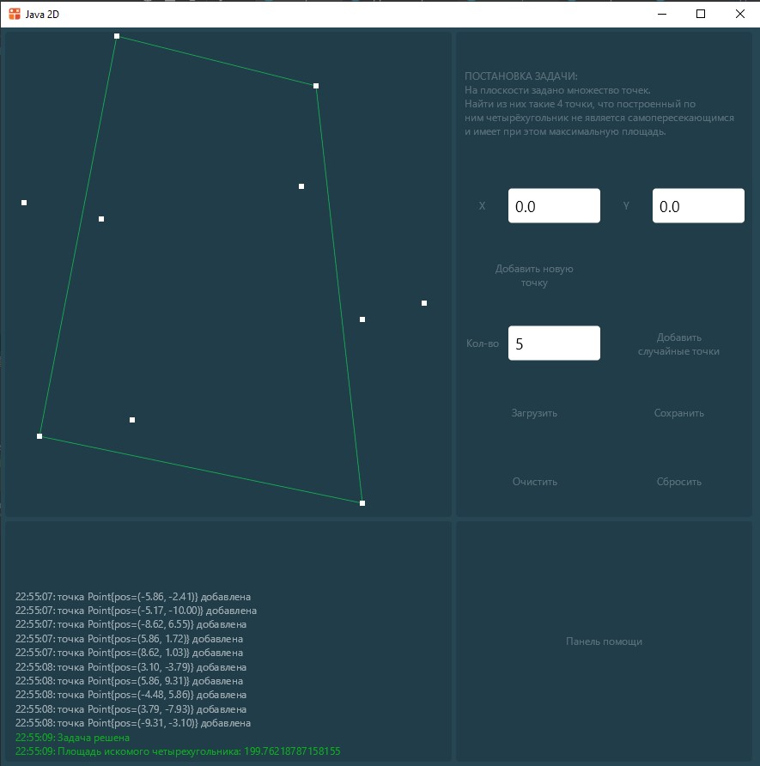

# Элементы управления

В рамках данной задачи необходимо было реализовать следующие элементы управления:

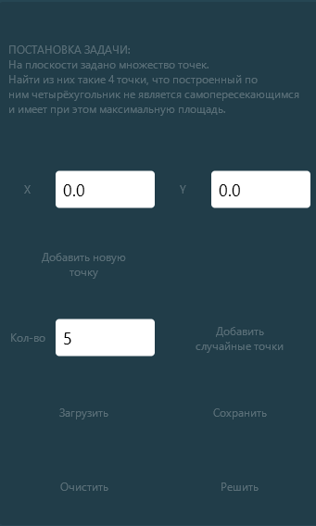

Для добавления точки по координатам было создано два поля ввода: «X» и «Y». Ч

Т.к. задача предполагает только один вид геометрических объектов, то для добавления случайных элементов достаточно одного поля ввода. В него вводится количество случайных точек, которые будут добавлены.

Также программа позволяет добавлять точки с помощью клика мышью по области рисования



# Структуры данных

Для того чтобы хранить точки, был разработан класс **Point.java.** Его листинг приведён в приложении А.

В него были добавлены поля **pos**, соответствующее положению точки в пространстве задачи**.**

Для того чтобы хранить ответ на задачу, был разработан класс **Quadrangle.java**, его листинг приведен в приложении Б**.**

В него были добавлены поля **A**, **B**, **C**, **D**, соответствующие точкам четырехугольника.

# Рисование

Чтобы нарисовать точку, использовалась команда рисования прямоугольников **canvas.drawRect().**



Чтобы нарисовать стороны четырехугольника, использовалась команда рисования линий **canvas.drawLine().**

# Решение задачи

Для решения поставленной задачи в классе **Task** был разработан метод

**solve().**

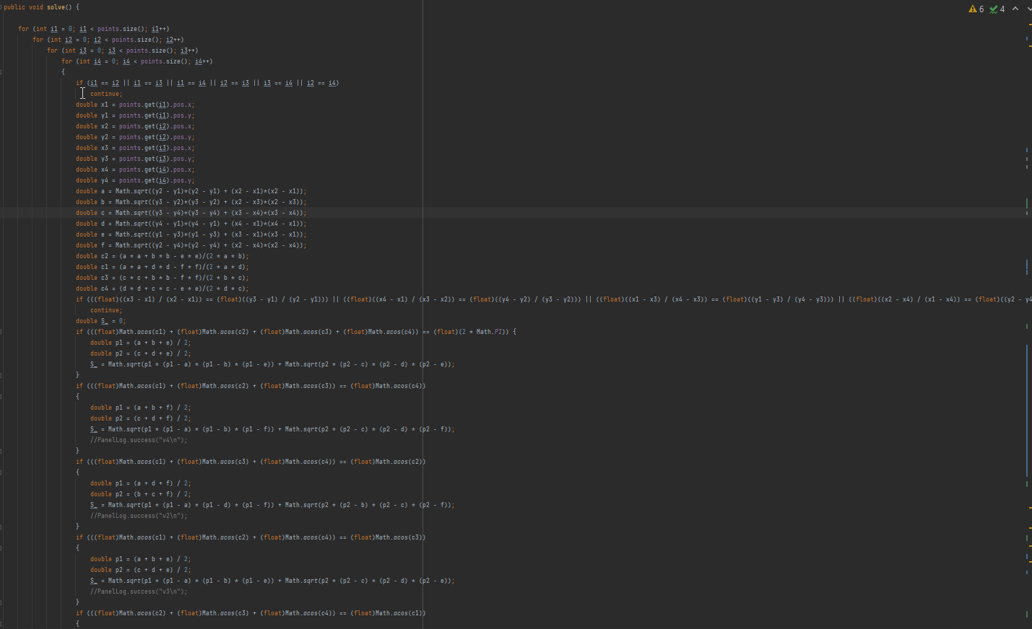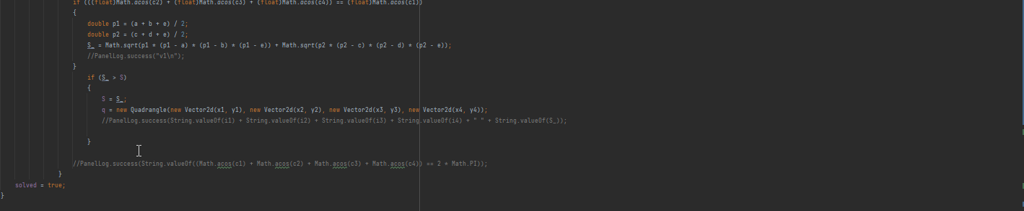

В нём перебираются четверки точек считается площадь четырехугольника, образованного ими.

# Проверка

Для проверки правильности решённой задачи были разработаны unit-тесты. Их листинг приведён в приложении В.

Тест 1

Точки: { (0, 1); (1, 0); (3, 1); (1, -2); (-1; -2)}

Ответ: {(0, 1); (3, 1); (1, -2); (-1, -2)}

Тест 2

Точки: { (-1, 3); (1, 0); (-2, 1); (2, 2); (1; 6)}

Ответ: {(1, 0); (2, 2); (-2, 1); (1, 6)}

Тест 3

Точки: { (2, 2); (1, 0); (3, -1); (-2, -1); (-2; 1)}

Ответ: {(-2, -1); (-2, 1); (2, 2); (3, -1)}

# Заключение

В рамках выполнения поставленной задачи было создано графическое приложение с требуемым функционалом. Правильность решения задачи проверена с помощью юнит-тестов.

# Приложение А. Point.java

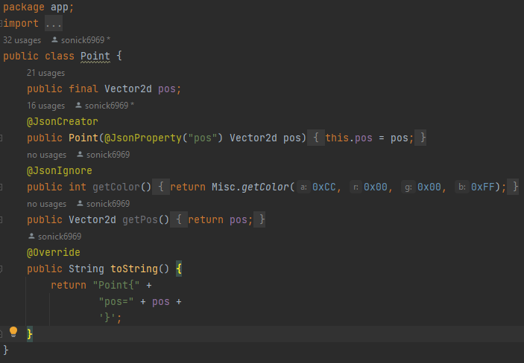

# Приложение Б. Quadrangle.java

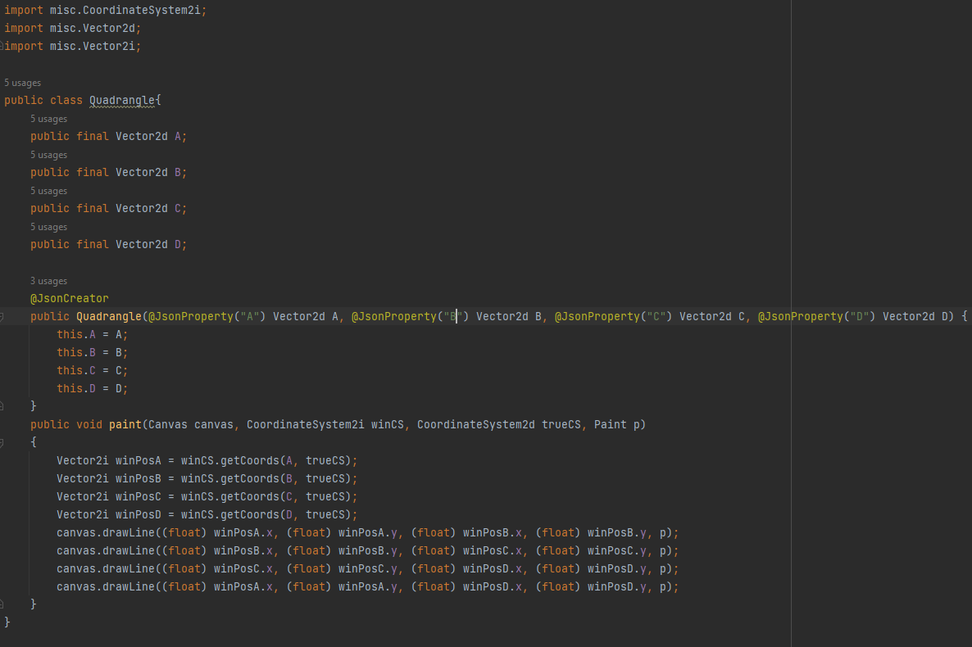

# Приложение В. UnitTest.java

